Ментальная программная среда по обучению решению расчетных физических задач
Введение
Решение задач является одной из основных видов деятельности в точных и многих естественных науках. На примере физики, федеральный образовательный стандарт явно требует формирования этого умения у обучающихся. В частности, в стандарте второго поколения [11] в предметных результатах обучения явно указано требование к сформированности у обучающихся умения решать расчетные задачи по учебному предмету «Физика». Стандарт третьего поколения конкретизирует и расширяет это требование [12].
Под расчетной задачей обычно понимают вопрос относительно некоторой проблемной ситуации, ответ на который необходимо получить с помощью логических умозаключений и расчетов с заданными значениями некоторых исходных величин. Ответом в расчетной задаче является числовое значение искомой величины.
Доминирующей сегодня моделью организации образовательного процесса является классно-урочная система, которая была разработана Я. А. Коменским [7]. Основным посылом ее введения было обеспечение массовости образования через переход от индивидуального семейного обучения к групповому. Экономическая выгодность такого подхода в обучении прочно утвердила классно-урочную систему, которая существует уже более трех столетий. По прошествии столь длительного времени, тренды образования изменяются на явно противоположные, сегодня необходимы персонификация обучения, применение дистанционных и веб-технологий [9] [5]. Спустя длительное время «выжила» только идея массовости обучения, тем не менее сегодня делается акцент на индивидуализацию и персонификацию обучения [14]
Гуманизм современного общества, зафиксированный в нормативных документах самого высокого уровня [8, статья 2], предполагает равные возможности для всех обучающихся. В этом свете необходимыми являются средства обучения всех категорий обучающихся, в том числе и с ограниченными возможностями здоровья, проходящими обучение в форме домашнего или семейного обучения. Очевидно, что для обучающихся категории ОВЗ персонифицированный подход является необходимым.
Существующие сегодня средства обучения решению задач являются или сборниками задач, представленными в электронной форме, или приложениями для мобильных устройств (смартфонов, планшетных компьютеров), в которых собраны тексты задач [15] [16]. Часто единственным преимуществом данных средств обучения в сравнении с классическими бумажными задачниками является мгновенная возможность проверки ответа [13]. При таком подходе остаются неиспользованными явные преимущества компьютерных веб-технологий.
Таким образом, проявляется противоречие в необходимости онлайн средств обучения решению расчетных задач и явным дефицитом подобных дидактических средств. Это противоречие суть проблемы, на решение которой направлена данная работа. Целью работы является разработка дидактического средства, разрешающего данное противоречие.
Методы
Наиболее перспективным для создания требуемого дидактического средства представляется ментальный подход в обучении [2]. Согласно этому подходу, обучение заключается в формировании ментальных схем – особых структур сознания управляющих когнитивными психическими процессами (восприятием, мышлением). Впервые вопросом отношения воспринимаемой информации к когнитивным процессам озадачился И. Кант [6]. Согласно его фундаментальным представлениям, существует некоторый посредник между восприятием и мышлением. Это промежуточное звено Кант назвал - схемами. Представители когнитивной психологии активно использовали и развили понятие схемы. Для Дж. Андерсона [1] схемы представляются структурами данных, подобным тем, что развитым в теории искусственного интеллекта. Э. Толмен [4], опираясь на результаты экспериментов с ориентацией крыс в пространстве лабиринтов, вводит понятие «когнитивные карты», которые есть ничто иное, как схемы лабиринтов в сознании подопытного животного. У. Найссер распространяет схемы на область восприятия [10]. Б.М. Величковский [3] развивает данное понятие и выделяет схемы сцен — фреймы и схемы событий — сценарии. Однако, несмотря на очевидное развитие понятия схем, когнитивная психология не дает понимания их внутреннего устройства, что в свою очередь необходимо для применения этого понятия в прикладных разработках. Концептуальная модель схем в виде графа предложена в работах Н.И. Пака [2]. Узлы такого графа могут быть терминальными — узлы данные, нетерминальными — схемы более низкого уровня и комбинированными. Ребра такого графа представляют различные операции над данными, они могут иметь веса являющиеся мерами моторики, эмоций и др. Такие графовидные схемы элементарных расчетных операций позволяют формализовать решение расчетной задачи.
Поскольку графовидное представление схем является наиболее наглядным и, тем самым, пригодным для реализации в программе для ЭВМ, выберем именно этот подход в качестве основы для разработки программной среды по обучению решению расчетных задач. В каждой предметной области, любой точной науки существуют основные математические закономерности. Составим их элементарные графовидные схемы следующим образом. В центре расположим нетерминальный узел с формулой, выражающей основную закономерность. На периферии расположим терминальные узлы, обозначающие величины, входящие в выражение в центральном узле. От центрального к периферийным узлам проведем двунаправленные дуги. Такой элементарный граф назовем вычислительным примитивом (ВП). Не сложно заметить, что связи ВП моделируют простейшие расчетные операции с центральным выражением: связи от терминальных узлов к центральному представляют операции подстановки известных числовых значений в выражение, обратные связи (от нетерминального центрального узла к терминальным периферийным узлам) обозначают операции вычисления заданной величины из математического выражения при условии известности всех остальных значений входящих в это выражение. Примеры таких вычислительных примитивов представлены на рис. 1.
Рис. 1. Примеры вычислительных примитивов: 1а расчет скорости равномерного движения, 1б расчет площади прямоугольного треугольника

Часто, предметная область содержит несколько математических закономерностей, связывающих одинаковые величины, т.е. различные ВП возможно объединить в общую схему – граф, посредством объединения терминальных вершин, обозначающих одинаковые величины. Такую обобщенную схему назовем структурно-ментальная схема (СМС). Данные схемы будут отражать логические взаимосвязи между элементами предметной области. Связи на СМС обозначают всевозможные операции вычисления, или подстановки значений в математические выражения.
Для глубокого анализа умения решать расчетные задачи необходим способ формализации решения таких задач. Структурно-ментальные схемы естественным образом позволяют провести эту формализацию. Решение задачи на СМС представляется в виде частного пути. Такой путь будет начинаться на терминальных узлах – величинах, известных по условию задачи и заканчиваться на узле – величине, которую требуется рассчитать по условию задачи. Введя, веса у ребер графа можно вести учет количеству и частоте, с которой каждая связь-операция встречалась в задачах у конкретного обучающегося. Если в процессе обучения учитывать (посредством корректировки весов связей СМС) все решения задач проведенные обучающимся, то получим возможность вести персонифицированный учет успешных действий обучающегося, что даст возможность провести глубокий контроль умения решать задачи. Причем, если подобный функционал будет реализован посредством компьютерных технологий, контроль можно будет провести мгновенно, а с использованием веб-технологий – дистанционно и в автоматическом режиме. При использовании традиционных средств обучения такие это остается невозможным.
Результаты
Описанные теоретические идеи по формализации решений расчетных задач и организации непрерывного, персонифицированного контроля, были реализованы в программной среде, созданной в форме веб-приложения, расположенного в сети internet по адресу www.msbx.ru. В приложении созданы пять структурно-ментальных схем в виде интерактивных изображений по темам элементарной физики: равномерное движение, плотность, давление, работа и мощность, энергия, которые представлены на рис. 2.
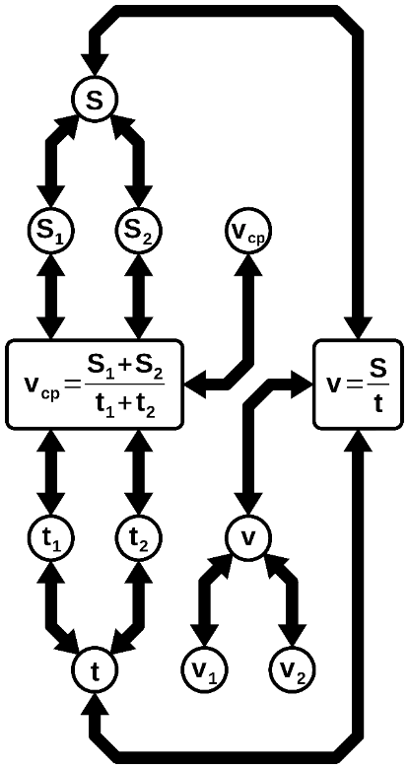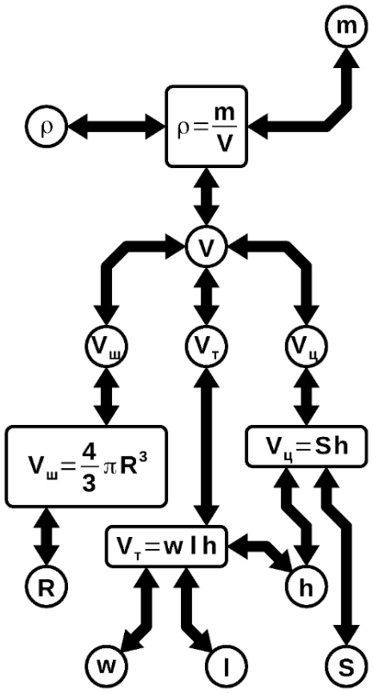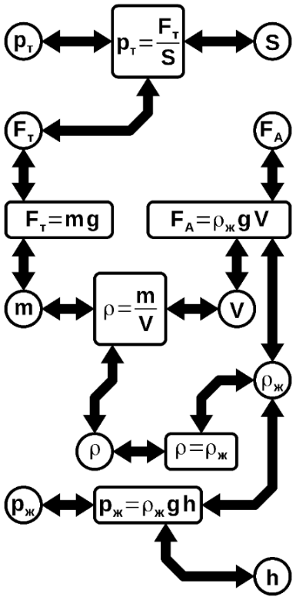
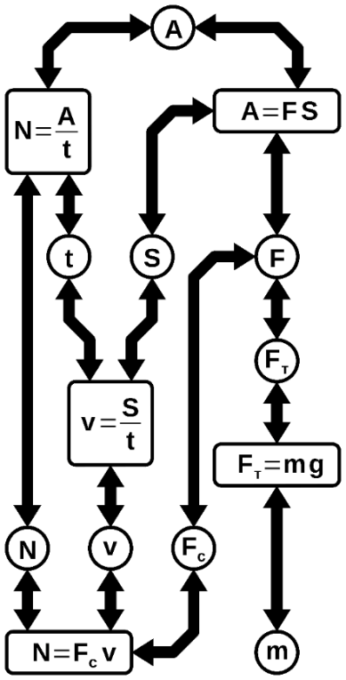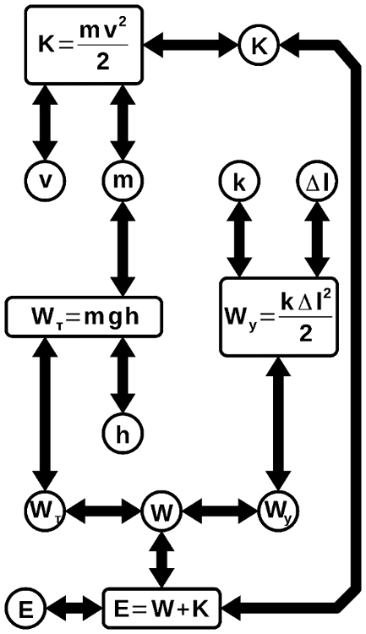
Рис. 2. Первые структурно-ментальные схемы по элементарной физике

Интерактивность изображений заключается в том, что при клике левой кнопкой мыши по какой-либо стрелке, показывающей направление связи, на изображении СМС, пользователю предлагается расчетная задача, для решения которой необходимо выполнить операцию, которую изображает данная связь. При регистрации в системе для каждого пользователя создается отдельная копия СМС.
Изначально связи СМС изображаются красным цветом, однако в процессе работы с программной средой цветовая палитра меняется. После верного решения задачи связи СМС, изображающие операции необходимые для решения задачи окрашиваются в зеленый цвет, таким образом возможно понять какие именно операции пользователь отработал. Целью обучающегося при работе с системой является окрасить всю СМС в зеленый цвет, т.е. многократно проработать всевозможные операции, встречающиеся в решении задач по теме СМС. Программная среда организована таким образом, что со временем зеленые связи перекрашиваются, через градиентные цвета в изначально красный. Таким образом моделируется забывание, утрата умения решать задачи. Для поддержания своей СМС в актуальном состоянии пользователю требуется периодически решать задачи в данной программной среде. Многократное решение задач снижает скорость перехода связей от активированного зеленого к изначальному красному, что позволяет отразить и учесть при контроле прочность сформированности умения решать задачи по теме СМС. Примеры различных состояний СМС представлены на рис. 3.
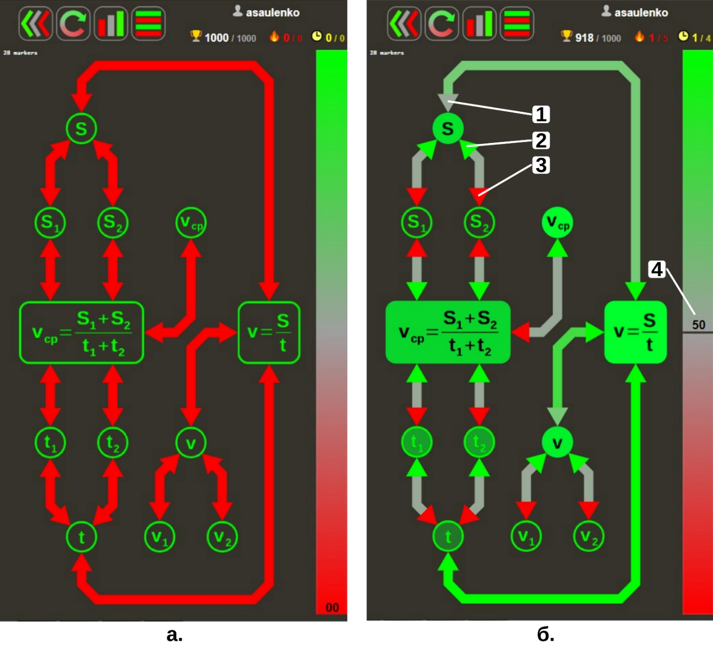
Рис. 3. Структурно-ментальная схема по теме «скорость»: а. изначальный вид; б. возможное состояния после работы с системой.
Цифровые обозначения на рис. 3б: 1 – связь (ее цвет близок к серому), соответствующая операции, которая встретилась при правильном решении задачи некоторое время назад, 2 – полностью проработанная связь, 3 – связь в исходном состоянии, 4 – палитра градиента и средний процент усвоения данной темы
Заключение
В работе представлена ментальная программная среда по обучению решению расчетных задач по физике. Разработанная программная среда, представляющая ментальный онлайн тренажер по обучению решению расчетных физических задач, способствует при ее использовании в образовательном процессе реализации федеральных образовательных стандартов в плане обучения решению расчетных задач. Реализация в виде веб-приложения позволяет использовать преимущества современных информационных технологий и приборных интерфейсов, что является большим преимуществом в сравнении с традиционными средствами обучения.
При использовании описанной программной среды оказывается возможным организовать персонифицированный подход к обучению, поскольку индивидуальные достижения обучающихся фиксируются в приложении и на основе их возможно провести контроль умения решать расчетные задачи. При этом обучающийся активно воздействует на процесс собственного обучения, что является необходимым признаком персонифицированного обучения [14].
Возможность использования дидактических средств в режиме онлайн или дистанционного обучения, что иногда является необходимым. Интерфейс разработанной программной среды адаптирован для сенсорных экранов смартфонов. В современном мире пользователи internet чаще подключаются к сети с мобильных устройств, чем со стационарных компьютеров. Это делает акцент на данные устройства чрезвычайно востребованным.
Несмотря на то, что в разработанной программной среде реализованы исключительно темы курса физики его легко масштабировать на другие разделы физики и предметные области, в которых решение расчетных задач является неотъемлемой частью обучения, например, математику, информатику, химию, технические дисциплины. Вполне возможно, что структурно-ментальные схемы могут быть разработаны для принципиально других областей, например для гуманитарных наук, это потребует разработки другой их основы уже без использования вычислительных примитивов. Перечисленные направления являются ближайшей областью развития как представленной программной среды, так и ментального подхода применительно к дидактическим задачам.
Литература
1. Андерсон, Джон Р. Когнитивная психология / Джон Р. Андерсон ; пер. с англ. С. Комаров ; гл. ред. Е. Строганова. – 5-е изд. – СПб.: Питер, 2002. – 496 с. : ил. – (Серия «Мастера психологии»).
2. Баженова, И. В. От проективно-рекурсивной технологии обучения к ментальной дидактике: монография / И. В. Баженова, Н. Бабич, Н. И. Пак. – Красноярск : Сиб. федер. ун-т, 2016. – 160 с.
3. Величковский Б.М. Когнитивная наука. Основы психологии познания : в 2 т. — Т. 1 : учебник для вузов / Борис М. Величковский. — Москва : Издательство Юрайт, 2022. — 405 с.
4. Гальперин, П. Я. История психологии. Период открытого кризиса (начало 10-х середина 30-х годов XХ в). Тексты / П. Я. Гальперин, А. Н. Ждан. – 2-е изд. доп. – М. : Изд-во Моск. ун-та, 1992. – 364 с.
5. Ивкина, Л. М. Формирование методической готовности будущих учителей информатики в условиях образовательной платформы «Мега-Класс» : дис. … канд. пед. наук : 13.00.02 / Ивкина Любовь Михайловна. – Красноярск, 2017. – 145 с.
6. Кант, И. Сочинения. В 8-миτ. Т. 3. М.: ЧОРО, 1994.— 741с.
7. Коменский, Я. А. Избранные педагогические сочинения: В 2-х т. Т. 1. / Я. А. Коменский ; под ред. А. И. Пискунова. – М. : Педагогика, 1982. – 656 с.
8. Конституция Российской Федерации [Электронный ресурс]: принята всенародным голосование 12 декабря 1993 года.: (принята всенародным голосованием 12.12.1993 с изменениями, одобренными в ходе общероссийского голосования 01.07.2020) // СПС «Консультант плюс». – Режим доступа: http://www.consultant.ru/. (дата обращения 27.11.2022).
9. Лапчик, М. П. О педагогике в условиях электронного обучения / М. П. Лапчик // Наука о человеке: Гуманитарные исследования. – 2013. – № 2 (12). – С. 77-85.
10. Найссер, У. Познание и реальность. Смысл и принципы когнитивной психологии / У. Найссер ; пер. с англ. В. В. Лучкова . – М. : Прогресс, 1981. – 232 с.
11. Приказ Министерства образования и науки РФ от 17 декабря 2010 г. N 1897 «Об утверждении федерального государственного образовательного стандарта основного общего образования».
12. Приказ Министерства просвещения РФ от 31 мая 2021 г. № 287 «Об утверждении федерального государственного образовательного стандарта основного общего образования».
13. Смолянинова, О. Г. Возможности совершенствования учебного процесса с использованием LMS Moodle / О. Г. Смолянинова, В. В. Трофимова, А. А. Мороз, Н. П. Матусевич // Современный ученый. – 2019. – № 5. – С. 116 121.
14. Bray, Barbara A. Make Learning Personal: The What, Who, WOW, When, and Why / Barbara A Bray, Kathleen A. McClaskey. – Thousand Oaks: SAGE Publications, 2014. – 288 с.
15. OpenTest – программа тестирования знаний [Электронный ресурс]. – Режим доступа: http://opentest.com.ua/ (дата обращения 24.05.2020).
16. Phisics Lab [Электронный ресурс]. – Режим доступа: https://play.google.com/store/apps/details?id=com.civitas.quantumphysics (дата обращения 24.05.2020).

